Методическая разработка
«Сказки-шумелки для детей дошкольного возраста»
Автор: Чеберяк Лариса Геннадьевна
Организация: МБДОУ ДСКВ №14 г. Ейска МО Ейский район
Населенный пункт: Краснодарский край, г. Ейск
Одной из самых увлекательных форм музыкально – ритмических игр с шумовыми инструментами для ребенка является рассказывание сказок-шумелок. Такой совместный игровой досуг для ребёнка могут организовать родители без специальной методической или музыкальной подготовки. В такой сказке текст составляется так, что после одной - двух фраз ребёнку дается возможность что-либо изобразить шумом.
Сказка используется в качестве динамических пауз, организационных моментов на занятиях.
Сказка с шумовым оформлением является весёлыми и эффективными упражнениями для слухового восприятия, развития мелкой моторики, слуховой памяти и фантазии у дошкольников.
Инструменты для сказок-шумелок можно изготовить из бросового материала, можно использовать доступные детские музыкальные инструменты для оркестра.
Актуальность методической разработки «Сказки-шумелки для детей дошкольного возраста» в том, что обосновывается особенность детской игровой деятельности на шумовых инструментах и дети:
-во-первых, совершенствуют навыки, приобретенные в работе с речевыми упражнениями (чувство ритма, владение темпом, динамикой),
-во-вторых, чувство ансамбля здесь развивается достаточно легко,
-в-третьих, дети учатся различать звучание инструментов по тембрам.
Цель: Создание условий, обеспечивающих развитие у детей дошкольного возраста слухового восприятия, а также развития мелкой моторики, слуховой памяти и фантазии у детей дошкольного возраста.
Элементарное музицирование способствует реализации потребности детей в движении, сохранению их психологического здоровья, а также формированию коммуникативных навыков у дошкольников. В результате игры на шумовых инструментах у детей развивается любознательность, воображение, речевая и общая инициатива, преодолевается застенчивость, повышается уровень познавательных и творческих способностей.
Некоторые шумовые музыкальные инструменты можно сделать своими руками. Именно они вызывают особый интерес к музыке и желание музицировать.
Вот то, что всегда может оказаться под рукой: жестяные и пластиковые банки с сухим рисом, гречкой, ложки, крышки от кастрюль. Всевозможные трещотки, расчески, детские погремушки. Связки ключей. Мешочек с орехами - чудесный шорох. Различная бумага (целлофан, пергамент, газета, гофре и пр.) Деревянные кубики, брусочки. Катушки от ниток. Природные материалы: желуди, каштаны, орехи, шишки, скорлупки от них и многое другое.
Практический опыт свидетельствует, что детская душа раскрывается в общении с музыкой, у ребенка активнее развивается способность к образному мышлению, наблюдательность, фантазия, эмпатия.
Методическая разработка содержит сценарии авторских сказок-шумелок, созданных для каждого сезона: «Осень», «Как звери зиму встречали», «Весна пришла», «Приключения медвежонка», «Мышки и книжки», что позволяет включать их в лексические темы в течении всего учебного года. Кроме того, предложены мастер-классы для воспитателей и родителей воспитанников, конспекты образовательной деятельности с включением сказок-шумелок.
Особый интерес сказки-шумелки представляют для детей с ОНР, так как развивают мелкую моторику, память, речь, помогает стать смелее. Взяв в руки инструмент, ребенок преображается, светится от счастья и радости, становится почти волшебником. А волшебники как раз творят чудеса. Попав в руки робкого ребенка музыкальный инструмент, помогает ему стать более смелым и решительным, преодолеть неуверенность в себе. Для примера возьмем сказку «Осень». Сказка написана в стихотворной форме. Стихотворный текст воспринимается детьми с большим интересом. Затем обсуждали звуковое сопровождение и решили: что осенний дождик передаст стеклянные стакан и палочка, бег мышки – звук маракасов, завывание ветра – бумажный пакет, если в него подуть, бег зайчика похож на стук деревянных палочек, его дрожание можно передать трещоткой и шуршалочками из киндеров с крупой, для белочки мы использовали ксилофон, передать фырчанья ежика помогла расческа, стук дятла передали деревянными ложками, звонкий дождь треугольником.
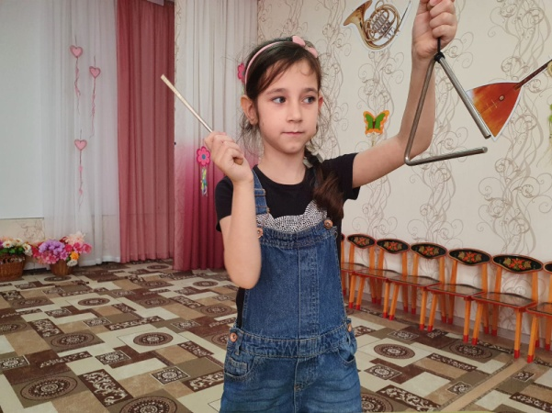 звук дождик
белочка
Когда мы обсудили: все звуки, выучили текст, прорепетировали отдельные фразы звучания стихотворения и у нас получился замечательный шумовой оркестр.
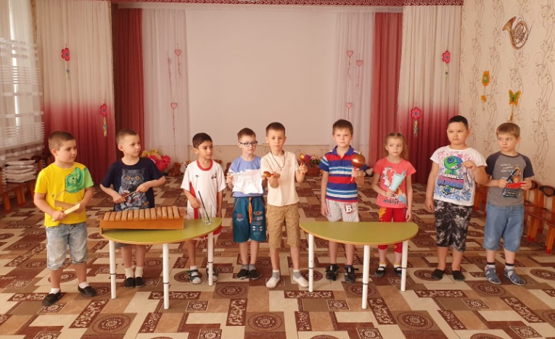

Сказка-шумелка позволила прийти к выводу, что дети реализовали свои представления, образы в шумах, звуках, ритмах в игровом сказочном оформлении, это сопровождалось положительными эмоциями. Проигрывали сказку несколько раз и каждый раз ребята добавляли новые краски в звучание героев и слов.

Сказка-шумелка
«Осень»
Цель: развивать слуховое внимание, творчество дошкольников.
Шумовые инструменты: треугольник, деревянные палочки, расческа, маракас, шуршалочка (емкость с крупой или горохом), бумага обычная, жатая плотная бумага, бумажный конус, трещотка, ксилофон.
Предшествующая работа: чтение и заучивание сказки, обсуждение шумового сопровождения, распределение шумовых инструментов.

Текст сказки | Шумовой музыкальный инструмент
Наступила осень.  Дождик моросит. | Стакан со стеклянной палочкой
Маленькая мышка  По полю бежит. | Маракас  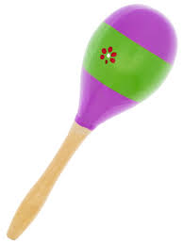
Ветер вдруг завоет, | Подуть в бумажный конус
Дождик застучит. | Треугольник  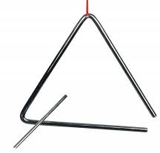
Мышка в норку спрячется  И зернышком шуршит. | Шуршать мятой бумагой
Тут появился зайка. | Стук деревянных палочек
Дрожит трусишка весь. | 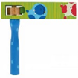  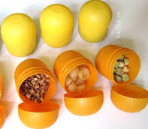  Шуршалочка и трещотка
Морковку с огорода  Несет, чтоб быстро съесть. | Палочка
Хрустит довольный зайка  Морковкой под кустом.  Ведь осенью холодной  Здесь каждый кустик – дом. | Жатая бумага
А белка на осинке  Грибочков насушила.  Теперь в дупло их прячет  И очень ловко скачет. | Ксилофон
Фырчит под елкой ежик,  Пытается уснуть. | Расческа (по бумаге)  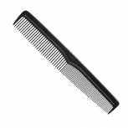
А дятел на березе  Стучит все тук да тук. | Деревянные ложки  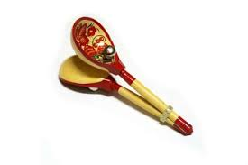
В деревьях ветер стонет | Расческа (подуть сквозь нее)
И дождик льет везде. | Треугольник и стакан с палочкой
А звери все и птицы готовятся к зиме. | Голос и инструменты

